Presseinformation
»Eis. Kalt. Tot.« von Anne Nørdby
Meßkirch, August 2021

Eis. Kalt. Tot.
Neue Thrillerreihe der Bestsellerautorin Anne Nørdby
Die erfolgreiche Thrillerautorin Anne Nørdby konnte sich mit dem Skanpolermittler Tom Skagen einen Namen machen. Nun wartet sie mit einer neuen Serienheldin auf.
In »Eis. Kalt. Tot.« ermittelt erstmals die Super-Recognizerin Marit Rauch Iversen in den dunklen Gassen Kopenhagens. Eingebettet in eine düstere Nordic-Noir-Atmosphäre, ist sie einem Serienmörder auf der Spur, der die dänische Hauptstadt in Angst und Schrecken versetzt. Gekonnt spielt die Autorin mit der Brutalität der Taten, lässt aber auch die dänische sowie die grönländische Geschichte und Kultur in die Handlung einfließen. Das Resultat ist ein dichter Thriller, der den LeserInnen eiskalte Schauer garantiert.

Zum Buch
Ein eiskalter Morgen in Kopenhagen. Zwischen den Eisschollen im Hafenbecken treibt eine enthauptete Leiche. Wundmale weisen darauf hin, dass am Hals des Toten etwas angenäht war, aber die Strömung muss es mitgerissen haben. Die Obduktion des Leichnams ergibt, dass dem Toten nicht nur der Kopf abgetrennt wurde. Wenig später findet eine Spaziergängerin einen Seehundkadaver am Strand – auch er wurde grausam verstümmelt. Die Kopenhagener Mordkommission sieht Parallelen zum Toten aus dem Hafenbecken und zieht Marit Rauch Iversen hinzu. Marit ist Super-Recognizerin. Dank ihres fotografischen Gedächtnisses vergisst sie niemals ein Gesicht. Eine Spur führt Marit nach Grönland, ihre ehemalige Heimat. Als eine zweite bizarre Leichen-Skulptur in Kopenhagen auftaucht, wird klar: Ein Serienkiller geht in der Stadt um und es stehen noch mehr Menschen auf seiner Liste.

Die Autorin
Anne Nørdby, Jahrgang 1975, lebt abwechselnd in Kopenhagen und in ihrem Haus auf Møn. Dort schreibt sie Krimis, Thriller und erfolgreiche Hörspiele. Bei ihren Reisen durch Skandinavien sammelt sie viele Anregungen und Ideen, die sie direkt in ihre Bücher einfließen lässt. Ihre zweite Leidenschaft gilt dem Schreiben im Team, den sogenannten Writers’ Rooms, in denen sie gemeinsam mit deutschen und dänischen Autorinnen und Autoren Serienstoffe und -konzepte entwickelt.
Mehr auf www.anne-nordby.com und www.instagram.com/anne.nordby.autorin/

Eis. Kalt. Tot.
Anne Nørdby
505 Seiten
EUR 16,00 [D] / EUR 16,50 [A]
ISBN 978-3-8392-0024-7
Erscheinungstermin: 4. August 2021
Kontaktadresse:

ehrlich & anders
Carolina Teichmann Cravo
Hofmannstrasse 7b
81379 München
carolina.teichmann@ehrlich-anders.de
Mobil: 0159 01260 198

Cover und Porträtbild zum Download (Verlinkung hinterlegt)

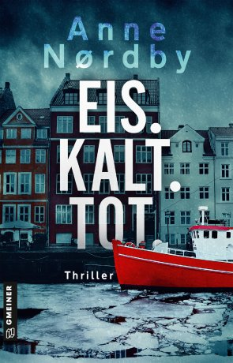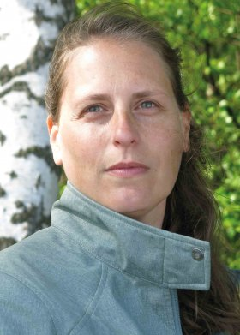
© Anette Strohmeyer

Anforderung von Rezensionsexemplaren:
- Anne Nørdby »Eis. Kalt. Tot.«, ISBN 978-3-8392-0024-7

Absender:

^{Redaktion}

^{Ansprechpartner}

^{Straße}

^{Land-PLZ Ort}

^{Telefon / Telefax}

^{E-Mail}

